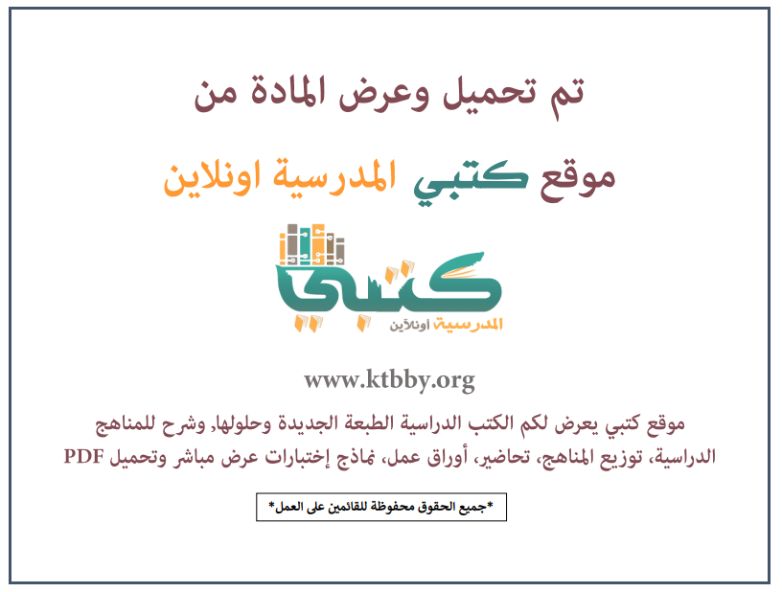
توزيع منهج ( القرآن الكريم ) للصف الثاني الابتدائي - الفصل الدراسي الثالث - العام الدراسي ( ١٤٤٦ هــ )
الأسبوع الأول | الأسبوع الثاني |  | الأسبوع الثالث | أسبوع إجــــــــــازة |  | أسبوع إجــــــــــازة |  |  | الأسبوع الرابع
( ٢/٩ ــــ ٦/٩ ) | ( ٩/٩ ــــ ١٣/٩ ) |  | ( ١٦/٩ ــــ ٢٠/٩ ) | ( ٢٣/٩ ــــ ٢٧/٩ ) |  | ( ١/١٠ ــــ ٥/١٠ ) |  |  | ( ٨/١٠ ــــ ١٢/١٠ )
سورة الانفطار  من الآية ١ إلى الآية ٩ | سورة الانفطار  من الآية ١٠ إلى نهاية السورة |  | سورة التكوير  من الآية ١ إلى الآية ٩ | إجـــازة عيــد الفطــر |  | إجـــازة عيــد الفطــر |  |  | سورة التكوير  من الآية ١٠ إلى الآية ٢١
الأسبوع الخامس | الأسبوع السادس |  | الأسبوع السابع | الأسبوع الثامن |  | الأسبوع التاسع |  |  | الأسبوع العاشر
( ١٥/١٠ ــــ ١٩ /١٠ ) | ( ٢٢/١٠ ــــ ٢٦/١٠ ) |  | ( ٢٩/١٠ ــــ ٣/١١ ) | ( ٦/١١ ــــ ١٠/١١ ) |  | ( ١٣/١١ ــــ ١٧/١١ ) |  |  | ( ٢٠/١١ ــــ ٢٤/١١ )
سورة التكوير  من الآية ٢٢ إلى نهاية السورة | سورة عبس  من الآية ١ إلى الآية ٢٣ |  | سورة عبس  من الآية ٢٤ إلى نهاية السورة | سورة النازعات  من الآية ١ إلى الآية ١٥ |  | سورة النازعات  من الآية ١٦ إلى الآية ٣٣ |  |  | سورة النازعات  من الآية ٣٤ إلى نهاية السورة
الأسبوع الحادي عشر | أسبوع إجــــــــــازة |  | أسبوع إجــــــــــازة | الأسبوع الثاني عشر |  | الأسبوع الثالث عشر
( ٢٧/١١ ــــ ٢/١٢ ) | ( ٥/١٢ ــــ ٩/١٢ ) |  | ( ١٢/١٢ ــــ ١٦/١٢ ) | ( ١٩/١٢ ــــ ٢٣/١٢ ) | ( ٢٦/١٢ ــــ ١/١ ) |  |  | بداية إجازة نهاية العام الدراسي ١/١/١٤٤٧هـ  بداية الدراسة للعام الجديد ١/٣/١٤٤٧هـ
مراجعة السور السابقة | إجـــازة عيــد الأضحــى |  | إجـــازة عيــد الأضحــى | خطة علاجية  وبرامج إثرائية | خطة علاجية  وبرامج إثرائية
معلم المادة : |  | مدير المدرسة : |  |  |  |  | المشرف التربوي:

تم العمل على هذا التوزيع من قبل فريق كتبي المدرسية
وهو توزيع مبدئي يمكن استخدامه أو التعديل عليه
حسب ما يراه المعلم مناسباً له وذلك باستخدام ملف الوورد المرفق معه
يسمح النقل مع ذكر المصدر
ولا نسمح بحذف الحقوق إلا للاستخدام الشخصي فقط


